Публичный договор оферты
по оказанию консультационных услуг

г. Санкт-Петербург. Дата публикации «25» августа 2025 г.
Дата вступления в силу «25» августа 2025 г.

Настоящий Публичный договор оферты по оказанию консультационных услуг (далее – Договор оферты), представляет собой официальное предложение (публичная Оферта) Индивидуального предпринимателя Мишенков Кирилл Вадимович, именуемого в дальнейшем – «Исполнитель», действующего на основании Свидетельства о государственной регистрации (ОГРНИП) 319784700342892 от 23 октября 2019 года, содержащее все существенные условия (предусмотренные ст.435 и ст.437 ГК РФ) оказания услуг, путем заключения Договора оферты, с любым физическим или юридическим лицом, совершившим акцепт настоящей публичной оферты, именуемым в дальнейшем «Заказчик»:

- ОБЩИЕ ПОЛОЖЕНИЯ

  - 1.1. Данный документ является публичной Офертой Индивидуального предпринимателя Мишенкова Кирилла Вадимовича и содержит все существенные условия по оказанию консультационных услуг.

  - 1.2. В соответствии с пунктом 2 статьи 437 Гражданского Кодекса Российской Федерации (ГК РФ) в случае принятия изложенных ниже условий и оплаты услуг юридическое или физическое лицо, производящее акцепт этой Оферты, становится Заказчиком (в соответствии с пунктом 3 статьи 438 ГК РФ акцепт Оферты равносилен заключению договора на условиях, изложенных в Оферте), а Исполнитель и Заказчик совместно - Сторонами договора Оферты.

  - 1.3 В связи с вышеизложенным, внимательно прочитайте текст данной публичной Оферты. Если Вы не согласны с каким-либо пунктом Оферты, Исполнитель предлагает Вам отказаться от использования услуг.

- ТЕРМИНЫ

В настоящей публичной Оферте нижеприведенные термины используются в следующем значении:
  - 2.1. Оферта - настоящий документ «Публичный договор оферты по оказанию консультационных услуг».

  - 2.2. Акцепт Оферты – полное и безоговорочное принятие Оферты путем осуществления Заказчиком действий, указанных в разделе «Стоимость услуг и порядок расчетов» настоящей Оферты. Акцепт Оферты создает Договор Оферты.

  - 2.3. Заказчик – лицо, осуществившее Акцепт Оферты, и являющееся таким образом Заказчиком услуг Исполнителя по заключенному договору Оферты.

  - 2.4. Договор Оферты – договор между Исполнителем и Заказчиком на оказание консультационных услуг, который заключается посредством Акцепта Оферты.

3. ПРЕДМЕТ ОФЕРТЫ

  - 3.1. Предметом настоящей Оферты является оказание Заказчику консультационных услуг в соответствии с условиями настоящей Оферты и текущим Прейскурантом услуг Исполнителя.
Консультационные услуги оказываются в очной форме либо дистанционно: посредством использования видео, видеосвязи, конференцсвязи, либо с использованием Исполнителем других средств. Форма оказания консультационных услуг определяется Исполнителем.

  - 3.2. Исполнитель обязуется предоставить Заказчику консультационные услуги по ознакомлению с выбранным направлением деятельности Танцевальной студии нового поколения DanceMasters (далее – танцевальная студия) в соответствии с условиями настоящей Оферты, а Заказчик обязуется оплатить и принять указанные услуги, в соответствии с условиями настоящей Оферты.

  - 3.3. Срок проведения консультаций определяется в соответствии с Приложением к настоящему договору (план-график консультаций), являющимся неотъемлемой частью настоящего договора.

4. ПРАВА И ОБЯЗАННОСТИ СТОРОН

4.1. Права и обязанности Исполнителя:
4.1.1. Исполнитель вправе самостоятельно предоставлять консультации Заказчику, либо привлекать третьих лиц для проведения консультаций.
4.1.2. Исполнитель имеет право отказать Заказчику в заключение Договора на новый срок по истечении действия настоящего Договора, в случаях, когда Заказчик, в период его действия допускал нарушения правил проведения консультаций согласно плану-графику.
4.1.3. Исполнитель обязуется организовать и обеспечить надлежащее исполнение консультаций, предусмотренных разделом 3 настоящего Договора.
4.1.4. Исполнитель обязуется создать Заказчику необходимые условия для получения консультаций по ознакомлению с выбранным направлением деятельности танцевальной студии.
4.1.5. Исполнитель имеет право уведомить Заказчика о нецелесообразности оказания консультаций, вследствие индивидуальных особенностей Заказчика, делающих невозможным или нецелесообразным оказание консультаций.
4.2. Права и обязанности Заказчика:
4.2.1. Заказчик имеет право посещать консультации, указанные в плане-графике лично, либо указать в дополнительном соглашении к настоящему договору иное лицо, которое непосредственно будет посещать вышеуказанные консультации.
4.2.2. Заказчик вправе требовать от Исполнителя предоставления информации по вопросам организации и обеспечения надлежащего исполнения консультаций, предусмотренных разделом 3 настоящего договора.
4.2.3. Заказчик вправе получать полную и достоверную информацию о выбранном направлении деятельности танцевальной студии.
4.2.4. Заказчик вправе пользоваться имуществом Исполнителя, необходимым для осуществления процесса консультаций, предусмотренных планом-графиком.
4.2.5. Заказчик обязан своевременно оплатить предоставляемые консультации в соответствии с настоящим договором.
4.2.6. Заказчик обязуется предоставить Исполнителю свои контактные данные (фамилия, имя, отчество, контактный телефон, адрес регистрации по месту жительства или пребывания), а в случае их изменения незамедлительно уведомить Исполнителя, а Исполнитель в свою очередь обязуется не разглашать данную информацию.
4.2.7. Заказчик обязуется извещать Исполнителя о причинах отсутствия Заказчика либо лица, указанного Заказчиком в дополнительном соглашении к настоящему договору, на консультациях.
4.2.8. При наличии претензий Исполнителя, по его письменному требованию, Заказчик либо лицо, указанное в дополнительном соглашении к настоящему договору, обязуется урегулировать возникшие претензии путем переговоров с Исполнителем.
4.2.9. Заказчик, либо лицо, указанное в дополнительном соглашении к настоящему договору, несет материальную ответственность за причиненный Исполнителю материальный ущерб, вследствие порчи имущества Исполнителя, и возмещает стоимость имущества в полном объеме.

5. СТОИМОСТЬ УСЛУГ И ПОРЯДОК РАСЧЕТОВ

  - 5.1. Заказчик оплачивает консультационные услуги Исполнителя в рублях в размере, предусмотренном прейскурантом.
5.1.1. Стоимость может быть изменена и зависит от:
- действующих на момент Акцепта Оферты акций и специальных предложений;
- даты Акцепта Оферты Заказчиком;
- объема приобретаемых услуг;
- индивидуальной скидки Заказчика.

5.2. Оплата Услуг производится Заказчиком на основании настоящего Договора в порядке предварительной оплаты в размере 100% стоимость услуг, если Сторонами не оговорено иное. Порядок и способы оплаты услуг указаны на сайте http://dancemasters.spb.ru/ .

5.3. Оплата производится до 5 числа каждого календарного месяца, путем перечисления денежных средств Исполнителю.

5.4. При посещении первой консультации, Заказчик предъявляет квитанцию об оплате, что подтверждает оплату и заключение договора и даёт право на дальнейшее посещение консультаций.

5.5. Обязательство по оплате считается исполненным Заказчиком с даты поступления денежных средств Исполнителю.

5.6. Оплата производится в соответствии с выбранным абонементом, размещенном в Приложеии 1 . Оплата производится за количество консультаций, входящих в выбранный абонемент, которые проходят подряд, согласно план-графику консультаций.

5.7. В случае пропуска Заказчиком консультаций по любой причине, уплаченные по договору денежные средства не возвращаются.
При этом Стороны в праве согласовать случаи, при которых перерасчет возможен, но список таких случаев должен быть исчерпывающим и содержаться в дополнительном соглашении к договору-оферты на оказание консультационных услуг.

5.8. Срок оказания услуг не продлевается в связи с отпуском, экскурсией, днями Рождений, иными праздниками и распространением (эпидемией, пандемией) коронавирусной инфекции COVID-19 или иной инфекции, а также любыми др. Обстоятельствами.

5.9. Стороны не вправе в обоснование невозможности исполнения (надлежащего исполнения) своих обязательств по настоящему Договору, а также в обоснование освобождения от ответственности за частичное или полное неисполнение обязательств по настоящему Договору, ссылаться на распространение (эпидемию, пандемию) коронавирусной инфекции COVID-19 или иной инфекции. Соответствующие мероприятия, которые уже проводятся или будут проводиться на международном и национальном уровнях для предотвращения дальнейшего распространения COVID-19 или иной инфекции (в том числе введение режима повышенной готовности, режима чрезвычайной ситуации, карантина и иных ограничительных мер) являются обстоятельствами, которые учитываются и разумно предвидятся Сторонами при заключении Договора. Стороны исходят из заведомой и полной исполнимости всех принятых на себя по Договору обязательств в условиях распространения коронавирусной инфекции COVID‑19 или иной инфекции с учетом возможного введения ограничительных мер и режимов.

5.10. Стоимость оказываемых Исполнителем услуг не подлежит изменению в связи с распространением (эпидемией, пандемией) коронавирусной инфекции COVID-19 или иной инфекции.

5.11. В случае нарушения Заказчиком раздела 5 настоящего договора, а именно нарушение сроков оплаты, Заказчик либо лицо, указанное Заказчиком в дополнительном соглашении к настоящему договору, к консультациям не допускается.

6. ОТВЕТСТВЕННОСТЬ СТОРОН

6.1. За невыполнение или ненадлежащее выполнение обязательств по настоящему Договору, стороны несут ответственность, согласно действующему законодательству РФ.
6.2. В случае просрочки Заказчиком оплаты более чем на 2 дня Исполнитель начисляет Заказчику штраф в размере 10% от подлежащей оплате суммы.
6.3. Все споры и разногласия, которые могут возникнуть из настоящего Договора или в связи с ним, должны разрешаться путем переговоров между сторонами. В случае невозможности достичь соглашения путем переговоров, стороны обращаются в суд г. Санкт-Петербурга, подсудность и подведомственность определяется в соответствии с действующим законодательством Российской Федерации.
6.4. Оплата по данному Договору означает согласие со всеми условиями (пунктами) перечисленными выше.

7. УСЛОВИЯ УЧАСТИЯ В ЗАКРЫТЫХ ГРУППАХ

7.1. Закрытая группа формируется на определённый срок, в течение которого Исполнитель резервирует место и ресурсы для Заказчика. Участие в закрытой группе предполагает фиксированный состав.

7.2. В случае отсутствия Заказчика на консультациях в составе закрытой группы в течение двух и более недель подряд, Исполнитель не несет обязательств по сохранению за Заказчиком места в соответствующей группе. Решение о дальнейшем участии Заказчика на консультациях в составе закрытой группы принимается Исполнителем в одностороннем порядке.

7.3. В случае одностороннего отказа Заказчика от участия на консультациях в составе закрытой группы до окончания установленного срока, внесённая оплата удерживается Исполнителем в полном объёме и возврату не подлежит.

7.4. Стороны признают, что удержание оплаты в указанном случае представляет собой неустойку, компенсирующую убытки Исполнителя, вызванные нарушением обязательств Заказчиком, а также понесённые организационные и административные расходы.

7.5. Указанное условие не применяется в случае прекращения участия по инициативе Исполнителя или по причинам, за которые Заказчик не несёт ответственности (например, отмена занятий по вине Исполнителя).

8. ОСНОВАНИЯ ИЗМЕНЕНИЯ И РАСТОРЖЕНИЯ ДОГОВОРА

8.1. Условия, на которых заключен настоящий договор, могут быть изменены либо по соглашению сторон, либо в соответствии с положениями действующего законодательства Российской Федерации.

8.2. Настоящий договор, может быть, расторгнут по соглашению сторон.

8.3. В случае систематического нарушения Заказчиком либо лицом, указанным Заказчиком в дополнительном соглашении к настоящему договору, прав и законных интересов других клиентов (Заказчиков), работников Исполнителя, расписания консультаций и/или в случаях препятствия нормальному осуществлению консультаций, о чем Заказчик был письменно уведомлен не менее двух раз, Исполнитель вправе отказаться от исполнения настоящего договора. Причем договор считается расторгнутым с момента даты направления уведомления о расторжении настоящего договора ценным письмом в адрес Заказчика, причем ответственность за сообщение надлежащего адреса лежит на стороне Заказчика.

8.4. В случае расторжения настоящего договора по соглашению сторон и/или по письменному заявлению Заказчика, возврат ранее уплаченных денежных средств производится за вычетом суммы убытков в размере 15 % от всей уплаченной суммы, а также за вычетом стоимости консультаций, на которых присутствовал Заказчик либо указанное им в дополнительном соглашении иное лицо.

9. ПРОЧИЕ УСЛОВИЯ

9.1. Договор вступает в силу с момента оплаты консультационных услуг по настоящему договору и действует до момента окончания последней консультации согласно Приложению, к настоящему договору.
9.2. Исполнитель сохраняет за собой авторское право на фото-видеоматериал и информацию, полученную в процессе консультаций с Заказчиком либо лицом, указанным Заказчиком в дополнительном соглашении к настоящему договору.
9.3. Все фото и видеоматериалы, снятые Исполнителем или его представителями как на территории Студии, так и за её пределами, могут быть использованы Исполнителем в рекламных целях, включая, но не ограничиваясь, размещением на официальных страницах в социальных сетях, сайте и других любых информационных ресурсах.
Стороны соглашаются, что такое использование не требует дополнительного согласования и не влечёт за собой обязанность выплаты вознаграждения.
9.4. Вся информация, полученная на консультациях Заказчиком, либо лицом, указанным Заказчиком в дополнительном соглашении к настоящему договору, является интеллектуальной собственностью Исполнителя, и передавать полученную информацию третьим лицам возможно, только с согласования Исполнителя.
9.5. Переданные по факсу, либо по электронной почте документы, касательно взаимоотношений сторон, возникающих в рамках исполнения настоящего договора, являются официальными документами и имеют полную юридическую силу, в том числе при рассмотрении спора в суде.
9.6. Все вопросы, не нашедшие своего решения в условиях настоящего договора, но прямо или косвенно вытекающих из отношений сторон по настоящему договору, затрагивающих имущественные интересы и деловую репутацию сторон договора, имея в виду необходимость защиты их охраняемых законом прав и интересов, стороны настоящего договора будут руководствоваться нормами и положениями действующего законодательства Российской Федерации.

- РЕКВИЗИТЫ ИСПОЛНИТЕЛЯ

ИП Мишенков Кирилл Вадимович
ИНН: 780716911847
ОГРНИП 319784700342892
ОКАТО 40270000000
Р/С 40802810555000054542 в С-З Сбербанк РФ
К/С 30101810500000000653
БИК 044030653

Индивидуальный предприниматель
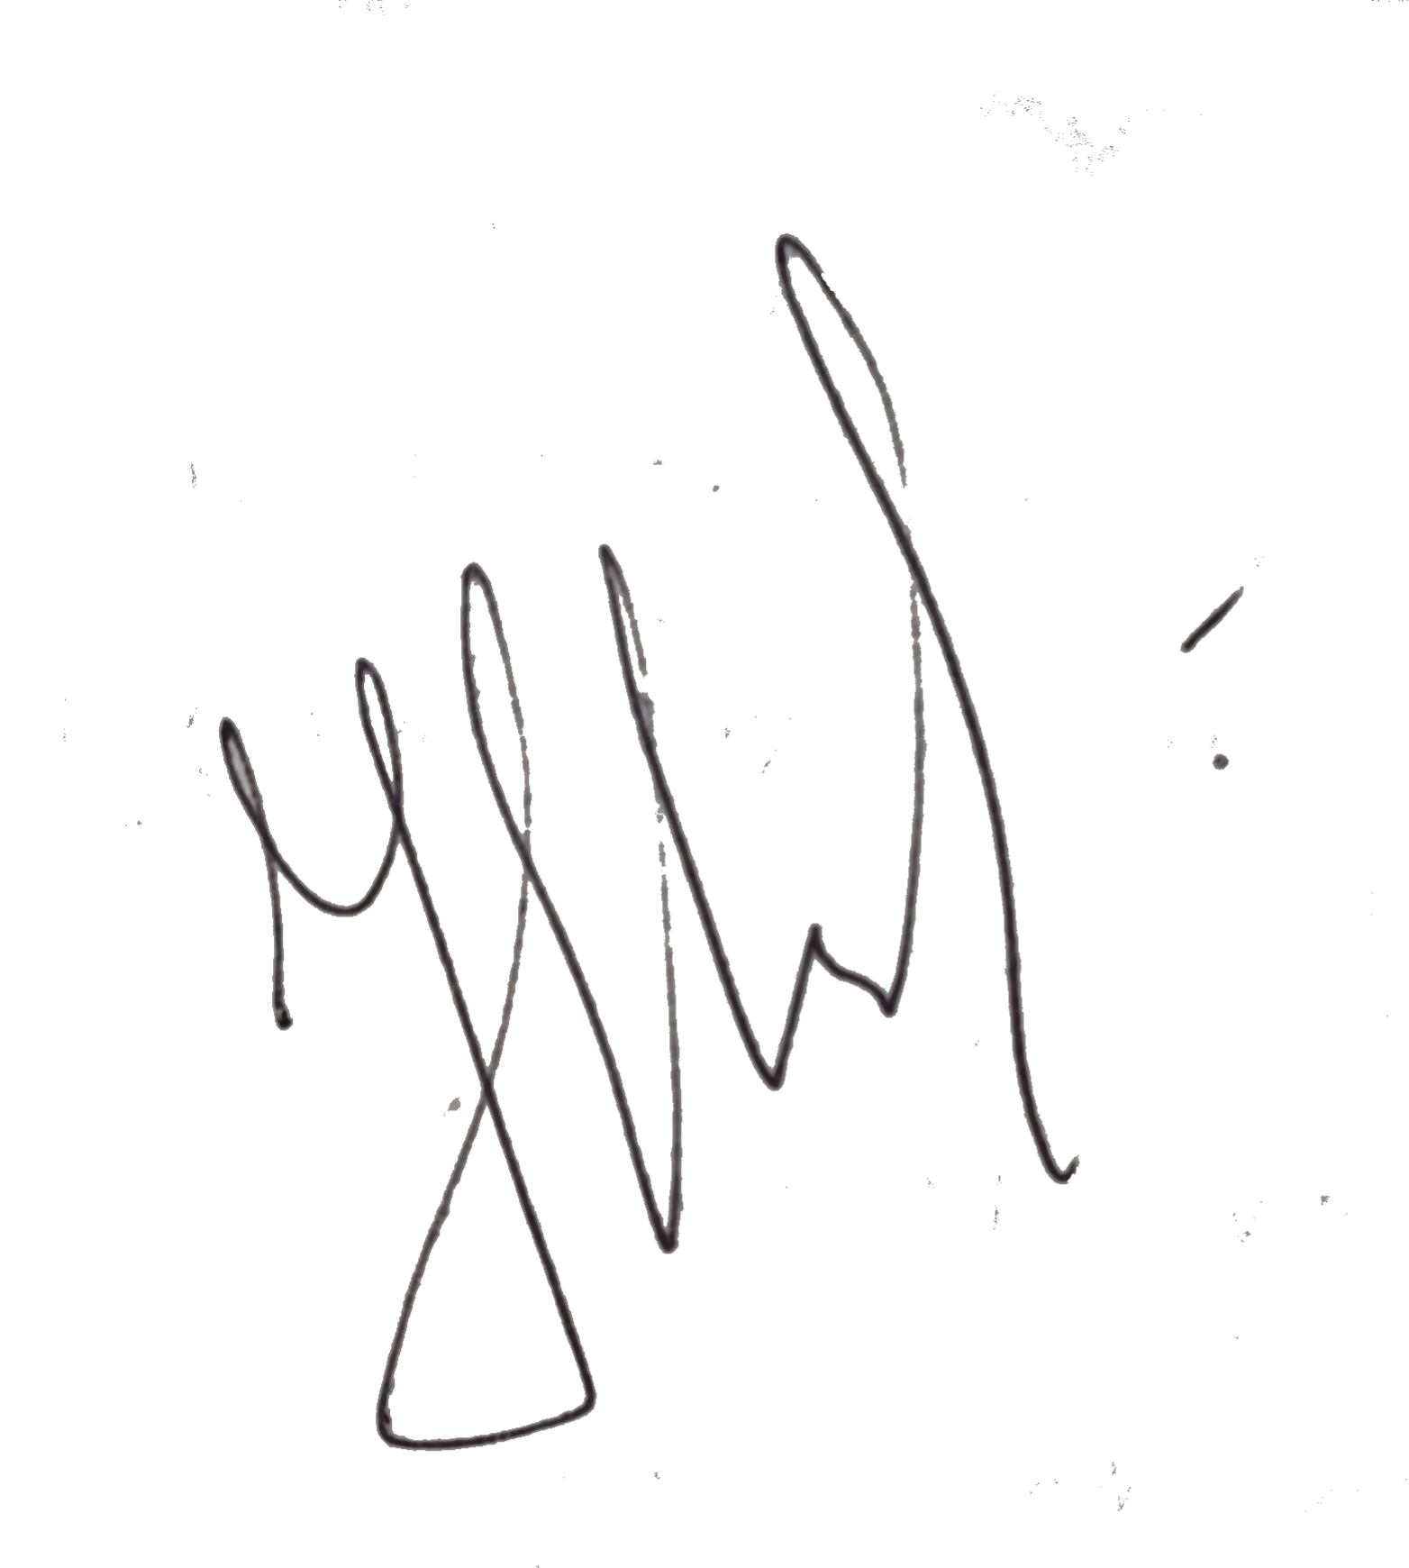
Мишенков Кирилл Вадимович

